**Предвыборная программа кандидата в депутаты**

**Добрушского районного Совета депутатов**

**по Войковскому избирательному округу № 13**

**Шпаковой Александры Евгеньевны**

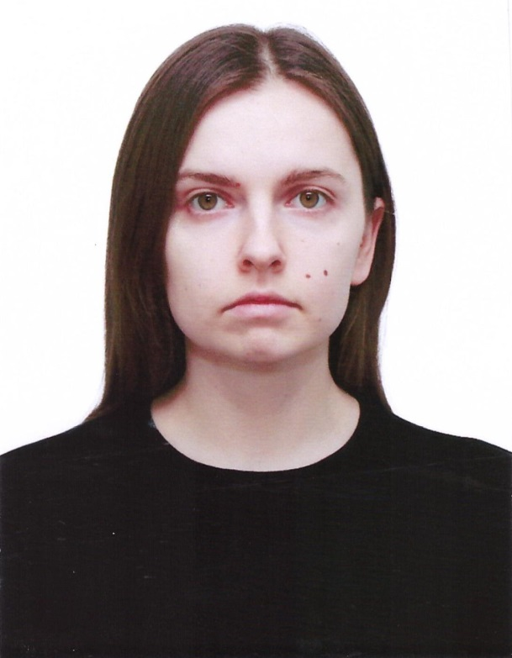Родилась 12 июня 1998 года в поселке Рассвет, Добрушского района, Гомельской области.

В 2019 году закончила Гомельский государственный университет имени Ф. Скорины по специальности «Музейное дело и охрана историко-культурного наследия».

Начала свой трудовой путь в 2019 году библиотекарем. В настоящее время - директор районного краеведческого музея.

Основным направлением своей работы выбрала: «Жизнь без труда – воровство, труд без искусства - варварство».

Основные жизненные принципы и ориентиры:

- государство – это большая семья, а семья – это маленькое государство;

- культурные ценности отражают душу Беларуси. В наших интересах беречь ее первозданную чистоту и аутентичность;

- мы должны хранить память о прошлом, созидать в настоящем и быть готовыми к будущему.

**Уважаемые избиратели!**

Основные направления программы:

- укрепление института семьи;

- создание условий для развития культуры, укрепление материально-технической базы учреждений;

- развитие промышленного туризма и религиозного туризма в городе;

- укрепление государственного суверенитета и независимости Беларуси, стабильности и правопорядка;

- повышение интереса населения страны к прошлому Беларуси с целью патриотического воспитания населения.